Biglen

Ländliche Kirchgemeinde, die 3 politische Gemeinden umfasst und zwei Kirchen bedient. Aktuell rund 2'500 Mitglieder, davon 535 unter 18 Jahren. 150 % Pfarrstellen, 40 % Katechetik und 20 % neu kirchlicher Mitarbeiter. Momentan 70% Verwaltung, ab Sommer 2025 90%.
Die Kirchgemeinde ist in der Bevölkerung nach wie vor gut verankert und geachtet.

Unser Team
Das Projektteam setzte sich am Anfang aus zwei Pfarrpersonen, zwei Katechetinnen und eine Kirchgemeinderätin zusammen. Bald Kündigung der einen Katechetin, Übernahme der Leitung durch zweite Katechetin. Zwei Schwangerschaften der einen Pfarrperson, wodurch ihre Mitarbeit zweimal für längere Zeit wegfiel. Die Pfarrperson ist nun ganz aus dem Projekt ausgeschieden, da durch Stellenreduktion die KUW bei ihr wegfällt.
Die zuständige Kirchgemeinderätin war dieses Jahr aus familiären Gründen nicht verfügbar, Ab Dezember erfreulicherweise wieder Ansprechperson für Anliegen der KUW.
Wir trafen uns zu den Sitzungen mit Carsten als Gruppe. Daneben haben sich die Pfarrperson(en) und Katechetin zwischendurch abgesprochen und geschaut, was die nächsten Schritte sind um das Projekt voranzutreiben. Das eine oder andere Anliegen wurde zur Umsetzung an den Kirchgemeinderatssitzungen vorgebracht und verabschiedet.

Unser Fokus
Unser Ziel war vor allem die Umgestaltung der Oberstufe, um diese attraktiver für die Jugendlichen zu planen, dies im Blick auf ihre Interessen, ihre Tagesstrukturen und um Räume für echte Begegnungen zu schaffen.

Unsere Vision
Wir erhofften uns ein grösseres Interesse der Jugendlichen an der KUW und dass sie sich selber mehr einbringen können.

Unsere Schritte
Die ganze Umstrukturierung der KUW OS bringt Veränderungen bezüglich der Kosten, (Softwareinstallation, zusätzliche Lager etc.) welche vom Rat bewilligt und mitgetragen werden. Es wurde zum 1. Mal ein Stebe erarbeitet für die Katechetik. Es fanden auch erstmals ämterübergreifende Sitzungen statt und diese Zusammenarbeit wird weiter gefördert. Die Idee zur Umsetzung eines Leitbildes steht an. Die Zusammenarbeit mit anderen Kirchgemeinden wird vorangetrieben.

Unsere Grenzen
Da wir vom Team alle von vorne weg die Notwendigkeit einer Umgestaltung der KUW sahen, viel es uns leicht uns dafür zu begeistern. Wir empfanden die Gespräche als wichtig auf dem Weg zur Entwicklung eines neuen Konzeptes, wobei die Unterstützung durch dich, Carsten als sehr hilfreich empfunden wurde. Wir waren und sind, von den Persönlichkeiten, aus welche sich das Team zusammensetzt sehr unterschiedlich, was sicher ein Gewinn ist, aber die Auseinandersetzung und das Gespräch bedingt.
Es benötigte Elan und etwas Überzeugungskraft damit der Rat und die Verwaltung ebenfalls gewillt waren ihren Beitrag zur Umsetzung zu leisten.

Unsere Projekte
Bisher war der KUW der OS sehr klassisch mit Unterricht, Konflager etc.
Der Unterricht ist nun weggefallen, bis auf die Konfvorbereitung. An Stelle des Unterrichts sind nun Wahlangebote getreten, wovon die SuS verteilt über 3 Jahre mindestens 12 besuchen müssen. In der 7. Klasse ist neu ein obligatorisches Pfingstlager über 3 Tage. Pro Jahr gibt es einen obligatorischen Jugendgottesdienst. Das Konfirmandenlager wurde von 3 Tagen auf 4 Tage erweitert. Im April 2025 wurde das neue KUW-Konzept vom Kirchgemeinderat verabschiedet.

Unsere Erfolge
Wir sind grundsätzlich erfreut über die neue Form der KUW, da die Rückmeldungen der SuS sowie der Eltern meistens positiv sind. Wir sind der Meinung, dass wir die Umsetzung recht effizient und innert nützlicher Frist leisten konnten. Das bereitet und Freude. Natürlich ist und bewusst, dass Anpassungen und Verbesserungen weiterhin anstehen.

Unsere Erfahrungen
Im Team: Die Teamarbeit war bereichernd und gut.
Kirchgemeinde: Wir wurden von anderen Bereichen der Kirchgemeinde gut unterstützt.
Begleitung refbejuso: Diese war für uns sehr hilfreich.
Umsetzung: Soweit zu unserer Zufriedenheit gelungen.

Unsere Träume
Bei uns sind es weniger Verträge oder Reglemente, welche uns einschränken, sondern vielmehr zu wenig Stellenprozente und damit Raum und Zeit zur Umsetzung von weiteren Angeboten.

Unsere Zusammenarbeit mit anderen Gemeinden
Für die Software, zur Bedienung der Wahlangebote, durften wir von der Erfahrung einer grossen Kirchgemeinde profitieren. Wir wurden von einer benachbarten Kirchgemeinde auf eine zukünftige Zusammenarbeit angesprochen. Auch ihnen fehlen personelle Ressourcen. Auf das kommende Schuljahr ist eine Zusammenarbeit bei den Wahlangeboten der OS in Planung.

Unsere Zielgruppen
Die Rückmeldungen von den Jugendlichen und Eltern sind positiv. Klar gibt es Dinge, die wir noch verbessern können bezüglich Info, Abläufe etc. Die Umstrukturierung der KUW OS wird jedoch als gelungen und angebracht wahrgenommen.

Unsere Innovationen
Das Projekt gab uns den Anstoss, die KUW OS den momentanen familiären und schulischen Strukturen der Jugendlichen anzupassen. Wir verfolgen zudem vermehrt einen partizipativen Ansatz bei den Angeboten.
Wir haben die Ausschreibungen und Anmeldungen online geschaltet und dafür neue Software installiert. Das war eine gute Investition.

Unsere Öffnung
Wir arbeiten in der Kirchgemeinde durch dieses Projekt vernetzter. Bei den Angeboten helfen verschiedentlich Freiwillige mit oder bieten selbst Angebote an.
Die Zusammenarbeit mit einer anderen Kirchgemeinde hat sich ergeben.
Wir haben Anliegen, die wir weiterverfolgen wollen, wie etwa die Erarbeitung eines Leitbildes oder das bewusstere Miteinbeziehen von Kindern, Jugendlichen und Eltern.

Wahlangebot: Kranzen im Advent

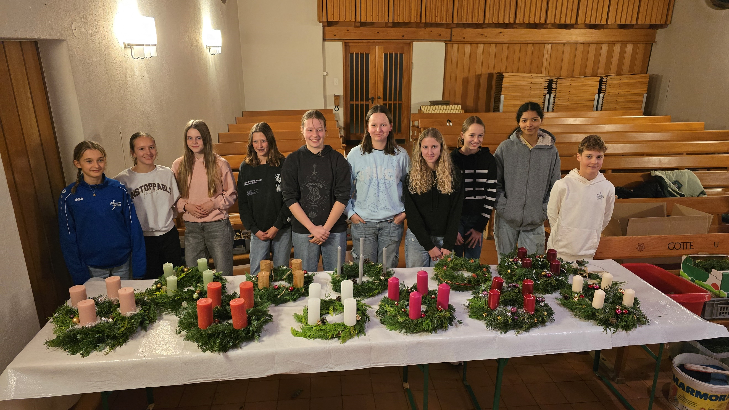
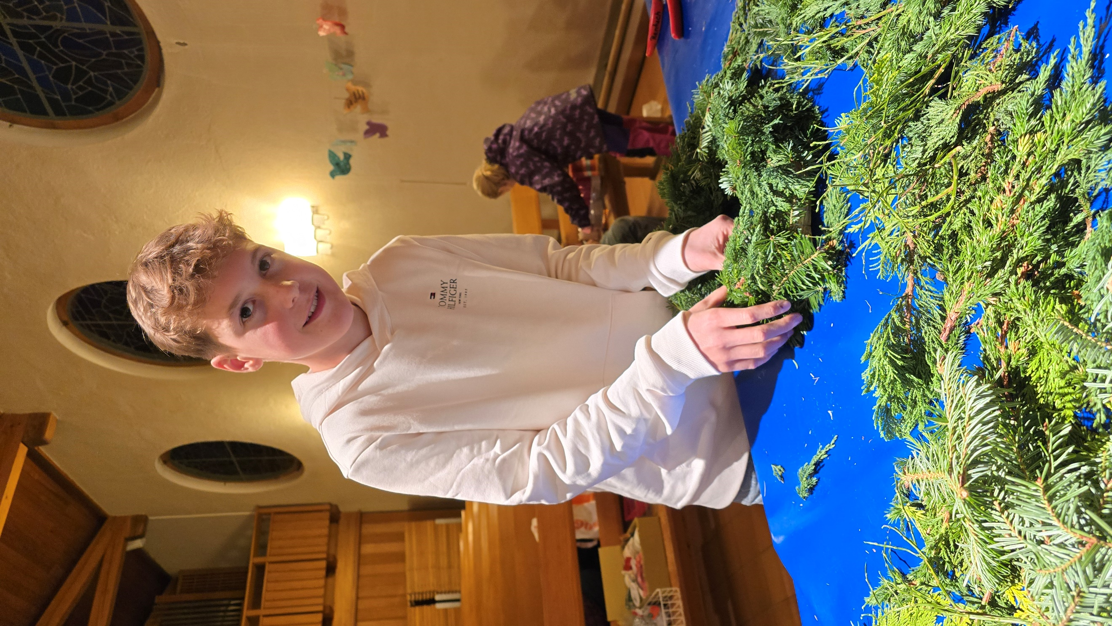
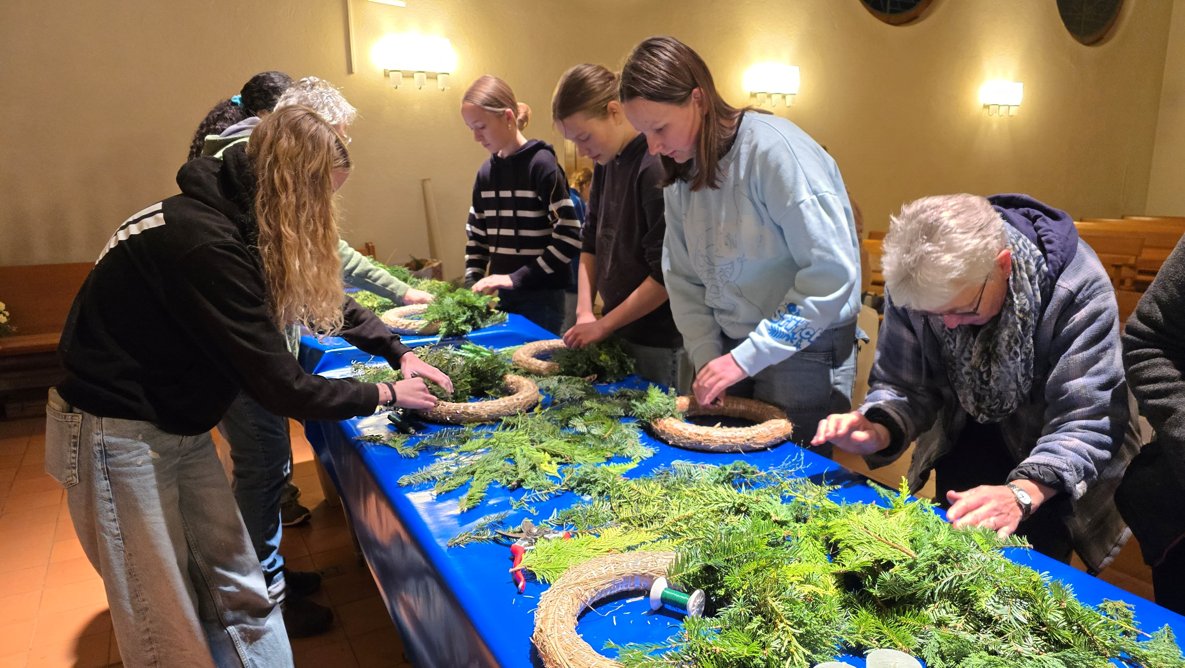
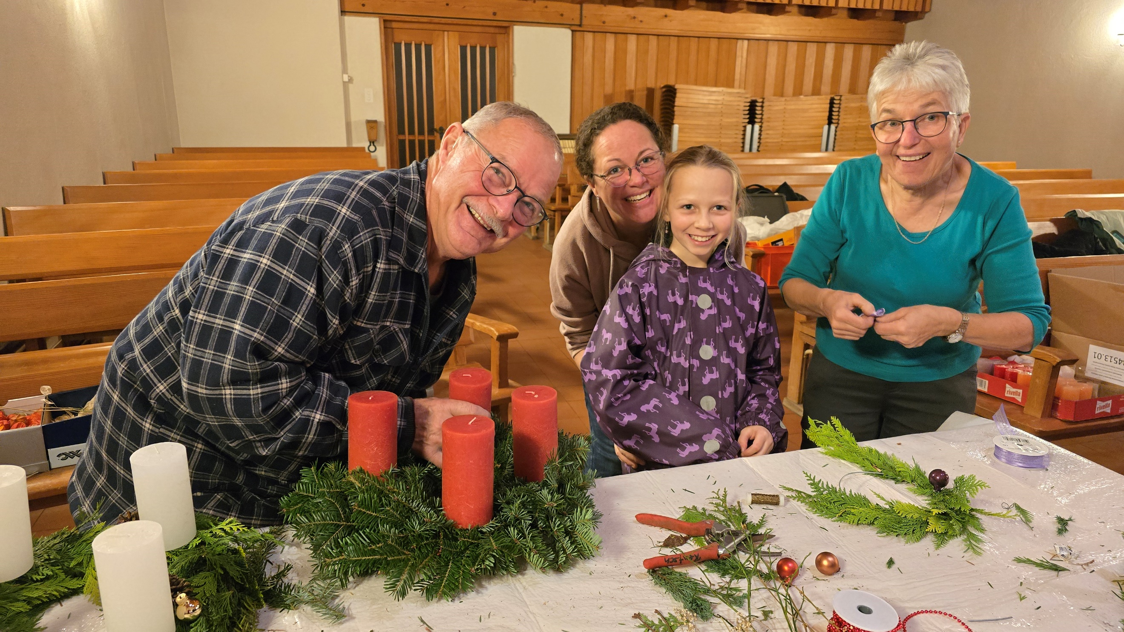
Wahlangebot: Krippenfiguren
